大连银行—东原·印江澜项目
2021年2月监管报告

项目名称：大连银行-东原·印江澜项目
委托方：大连银行股份有限公司
受托方：北京康信君安资产管理有限公司
监管人员：林炯华
日期：二零二一年三月二日
目录
1项目基本情况 1
2重大事件披露 1
3印鉴使用情况 1
4合同签订情况 7
5资金情况 7
5.1资金流出情况 7
5.2资金流入情况 7
5.3账户余额 8
附件 9
附件一 银行对账单 9

为了方便阅读之目的，本报告中将部分名称简写为：
·项目公司：广州合生天华房地产有限公司
·大连银行：大连银行股份有限公司
·康信君安：北京康信君安资产管理有限公司

1项目基本情况
标的项目为项目公司建设的东原·印江澜项目，项目位于增城增江街陆村，广汕公路北侧，东侧临近增江小学，平面形状大致呈矩形。标的项目用地面积39277㎡，规划总建筑面积167244㎡，其中地上规划建筑面积119066㎡，地下规划建筑面积48178㎡。国有建设用地使用权出让年期为居住70年、商业40年及其他50年，自2019年8月6日起计算。
标的项目拟建6栋33层住宅、2栋11层住宅、4栋9层住宅以及垃圾房、地下车库、社区服务中心、幼儿园、道路广场、景观绿化及配套设施。项目已于2020年3月开工，预计2023年全部交付使用。

2重大事件披露

3印鉴使用情况
对于印章的使用，项目公司人员按照监管协议规定，履行印章使用流程，填写印章使用登记表；康信君安监管人员了解用印事由，对授权外的用印事项，通过邮件等方式向大连银行有关人员提交用印申请，待大连银行有关人员批复后方给予盖章。使用情况详见下表：

2021年2月印章使用情况表
日期 | 印鉴名称 | 用印事由 | 用印材料及份数 | 申请部门 | 经办人 | 监印人
2021/2/1 | 公章 | 因收据上的地址与买卖合同地址不一致，不符合银行审批及放款要求，现需出具与买卖合同地址一致的相关证明 | 证明（1份） | 营销管理部 | 曾碧君 | 林炯华、韩骁腾
2021/2/1 | 公章 | 因6-604单位因客户资金充足，申请一次性付款 | 商品房买卖合同补充协议（4份） | 营销管理部 | 曾碧君 | 林炯华、韩骁腾
2021/2/1 | 公章 | 上周项目公司提交一份股东会决议申请用印，已提交大连银行并回复同意后用印，现项目公司退回用印后的文件，申请重新用印，其中日期由2020年12月15日改为2020年11月15日 | 股东会决议（1份） | 财务管理部 | 张诗东 | 林炯华、韩骁腾
2021/2/1 | 公章、法人章 | 6套网签资料用印（巢侣辉，程东俊，李香毅，梁映葵，林裕鑫、唐丽梅，王玉婷） | 按揭合同（24份）、买卖合同（36份）、不动产登记申请表（6份）、差异户型告知（12份）、红线内不利因素告知（10份）、红线外不利因素告知（10份）、教育与车位告知（10份）、印江澜府项目地面车位覆绿业主意见征询（6份）、签约温馨提示（6份）、广州330政策（6份）、2020年-广州业主临时管理规约（18份） | 营销管理部 | 曾碧君 | 林炯华、韩骁腾
2021/2/1 | 公章、法人章、财务章 | 项目公司于2021年1月28日在交通银行股份有限公司增城支行开立一般存款账户（账号：441168627013000833311）。现该账户申请开通银企直连功能，授权交通银行为重庆市迪马实业股份有限公司提供查询及转账付款权限 | 交通银行蕴通账户服务协议参加函（3份） | 财务管理部 | 陆婉瑜 | 林炯华、韩骁腾
2021/2/2 | 公章、法人章 | 项目公司委托重庆新东原物业管理有限公司武汉分公司为广州东原印江澜府售场提供物业服务 | 广州印江澜项目售场2021物业服务合同（5份） | 运营管理部 | 魏晓鹏 | 林炯华、韩骁腾
2021/2/4 | 公章 | 该文件在1月13日已申请大连银行审核同意后用印。现项目公司申请加盖一份存档留底 | 应收账款转让通知书回执（3份） | 财务管理部 | 陆婉瑜 | 林炯华、李小东
2021/2/4 | 公章 | 增城项目3号楼广州银行商品房预售款缴款通知书（涉及7套商品房）申请用印 | 商品房预售款缴款通知书（7份） | 财务管理部 | 张诗东 | 林炯华、李小东
2021/2/4 | 公章 | 因住建局消防意见修改替换的建筑+机电消防部分图纸需加盖施工图审查章 | 建设单位申请加盖施工图审查专用章的证明（1份） | 研发设计部 | 王玉媚 | 林炯华、李小东
2021/2/5 | 公章 | 项目公司委托广州市增城区城乡规划与测绘地理信息研究院办理增城陆村60亩项目12班幼儿园（自编号5#）建筑工程规划条件核实测量 | 测绘合同（4份） | 运营管理部 | 邝文锦 | 林炯华、韩骁腾
2021/2/5 | 公章 | 因在增城项目图纸深化过程中，原单体图纸设计图作了部分调整，现向广州市增城区城乡规划与测绘地理信息研究院申请调整报建通 | 调整说明（1份）、建设工程规划条件核实意见书复印件（1份）、广州市规划和自然资源局用地规划条件复印件（2份）、已审批总平面规划图的复函复印件（1份）、规划指标技术审查表复印件（5份）、建设工程规划许可证复印件（5份） | 运营管理部 | 邝文锦 | 林炯华、韩骁腾
2021/2/5 | 公章 | 项目公司向广州银行提交广州增城印江澜项目按揭准入资料 | 股东会决议（1份） | 财务管理部 | 张诗东 | 林炯华、韩骁腾
2021/2/5 | 公章 | 项目公司向广州银行提交广州增城印江澜项目按揭准入资料 | 征信业务面签见证表（1份）、授权书（1份） | 财务管理部 | 张诗东 | 林炯华、韩骁腾
2021/2/7 | 公章 | 项目公司与广州贝壳科技服务有限公司签署补充协议，双方经协商一致，原合同委托期延长至2021年6月30日及代理费支付标准由房源实际成交金额的4%变更为房源实际成交金额的4%+1.8万/套，变更后项目公司不再以电商信息服务费形式向广州贝壳科技服务有限公司支付1.8万元/套的代理费 | 东原印江澜府项目销售分销合同之补充协议（6份） | 营销管理部 | 曾碧君 | 林炯华、韩骁腾
2021/2/7 | 公章 | 因项目公司网上预约税局业务办理多次失约，导致税局关闭了网上预约权限，故需提交情况说明开通预约权限 | 情况说明（1份） | 人力资源行政部 | 崔宇涵 | 林炯华、韩骁腾
2021/2/7 | 公章 | 员工劳动合同及保密协议申请用印 | 劳动合同、保密协议（各8份） | 人力资源行政部 | 崔宇涵 | 林炯华、韩骁腾
2021/2/8 | 公章 | 项目公司对于合景国际金融广场1500单元处理方案向物业公司作出回复 | 关于1500单元装修复原提示函的复函（1份） | 人力资源行政部 | 韩骁腾 | 林炯华、韩骁腾
2021/2/18 | 公章 | 增城项目3号楼广州银行商品房预售款缴款通知书（涉及2套商品房）申请用印 | 商品房预售款缴款通知书（2份） | 财务管理部 | 张诗东 | 林炯华、韩骁腾
2021/2/19 | 公章 | 已完成开户的交通银行增城支行一般存款账户(银行账号: 441168627013000833311)需补充开户资料 | 非自然人客户受益所有人信息采集表、项目公司董事港澳通行证复印件（各1份） | 财务管理部 | 陆婉瑜 | 林炯华、韩骁腾
2021/2/19 | 公章、法人章 | 3套网签资料（罗嘉光，邱嘉玲，巢侣辉）申请用印 | 按揭合同（5份）、买卖合同（10份）、不动产登记申请表（2份）、差异户型告知（6份）、红线内不利因素告知（6份）、红线外不利因素告知（6份）、教育与车位告知（6份）、印江澜府项目地面车位覆绿业主意见征询（2份）、签约温馨提示（2份）、广州330政策（2份）、2020年-广州业主临时管理规约（6份） | 营销管理部 | 曾碧君 | 林炯华、韩骁腾
2021/2/20 | 公章、法人章 | 项目公司与重庆泰之睿建筑工程有限公司经协商一致，对《广州东原增城60亩项目一标段土建及安装总承包工程施工合同》补充增加钢筋采购工作内容及变更合同价款，合同价款由144850963.09元变更为159849272.02元 | 广州东原增城60亩项目一标段土建及安装总承包工程施工合同补充协议、广州东原增城60亩项目一标段钢材采购合同三方协议（各5份） | 成本管理部 | 冼焯雄 | 林炯华、韩骁腾
2021/2/20 | 公章 | 离职证明（牟享华）申请用印 | 离职证明（1份） | 成本管理部 | 牟享华 | 林炯华、韩骁腾
2021/2/22 | 公章 | 因合景国际金融广场15楼办公室将于2月28日正式退租，17楼办公室已于1月25日正式入驻。现申请15楼租赁备案注销，17楼租赁备案新增 | 房屋租赁合同注销登记备案申请表（1份）、法人身份证复印件（2份）、经办人身份证（1份）、营业执照复印件（2份）、租赁备案委托函（1份） | 人力资源行政部 | 韩骁腾 | 林炯华、韩骁腾
2021/2/22 | 公章、法人章 | 1套网签资料（张晨辉、汤文钻）申请用印 | 买卖合同（5份）、不动产登记申请表（1份）、差异户型告知（2份）、红线内不利因素告知（2份）、红线外不利因素告知（2份）、教育与车位告知（2份）、印江澜府项目地面车位覆绿业主意见征询（1份）、签约温馨提示（1份）、广州330政策（1份）、2020年-广州业主临时管理规约（3份） | 营销管理部 | 曾碧君 | 林炯华、李小东
2021/2/22 | 公章 | 因合景国际金融中心1702单元办公室已完成装修，广州东原合景国际金融中心17F办公室装修工程竣工图申请用印，该文件已于2021年1月29号盖过两份，现申请加盖两份 | 广州东原合景国际金融中心17F办公室装修工程竣工图（2份） | 人力资源行政部 | 李小东 | 林炯华、李小东
2021/2/24 | 公章 | 该函确认广州东原增城60亩项目电梯设备采购合同中采购的电梯需使用材质样板编号 | 说明函（1份） | 运营管理部 | 褚新莹 | 林炯华、李小东
2021/2/25 | 公章、法人章 | 项目公司与广州新恒昌企业发展有限公司就《租赁合同》提前终止事宜达成一致，租赁合同于2021年2月28号正式终止，项目公司需缴清截止2021年2月28号的租金138988.5元，并缴纳因未按照租赁合同约定将合景国际金融广场1501单元恢复原状而产生的违约金330925元，共计469913.5元 | 《租赁合同》终止协议（2份） | 人力资源行政部 | 李小东 | 林炯华、李小东
2021/2/25 | 公章、法人章 | 项目公司与广州市宁骏物业管理有限公司就《物业服务合同》提前终止事宜达成一致。该合同于2021年2月28号正式终止，项目公司需结清因租赁使用合景国际金融中心1501单元而产生的所有费用，广州市宁骏物业管理有限公司需提供结清款等额增值税专用发票并一次性退还物业服务费押金及水电备用款共计74789.05元 | 《物业服务合同》终止协议（2份） | 人力资源行政部 | 李小东 | 林炯华、李小东
2021/2/26 | 公章、法人章 | 项目公司委托东莞市鸿盛康体设备有限公司承包广州东原增城60亩项目泳池设备工程 | 广州东原增城60亩项目泳池设备工程合同（6份） | 运营管理部 | 褚新莹 | 林炯华、韩骁腾
2021/2/26 | 公章 | 项目公司粤AP276D车辆申请合景国际金融广场免费月租车位续租 | 月租车位申请表（1份） | 人力资源行政部 | 钟海波 | 林炯华、韩骁腾

4合同签订情况
2021年2月期间，项目公司共计签订合同4份，运营合同1份，工程合同3份。详见合同签订情况表：
2021年2月合同签订情况表
序号 | 对方单位 | 合同文件名称 | 合同内容 | 合同金额（元） | 签约日期
1 | 重庆新东原物业管理有限公司武汉分公司 | 广州印江澜项目售场2021物业服务合同 | 项目公司委托重庆新东原物业管理有限公司武汉分公司为广州东原印江澜府售场提供物业服务 | 2,747,940.00 | 2021/1/31
2 | 广州市增城区城乡规划与测绘地理信息研究院 | 测绘合同 | 项目公司委托广州市增城区城乡规划与测绘地理信息研究院办理增城陆村60亩项目12班幼儿园（自编号5#）建筑工程规划条件核实测量 | 17,328.91 | 2021/2/2
3 | 重庆泰之睿建筑工程有限公司 | 广州东原增城60亩项目一标段土建及安装总承包工程施工合同补充协议、广州东原增城60亩项目一标段钢材采购合同三方协议 | 项目公司与重庆泰之睿建筑工程有限公司经协商一致，对《广州东原增城60亩项目一标段土建及安装总承包工程施工合同》补充增加钢筋采购工作内容及变更合同价款，合同价款由144850963.09元变更为159849272.02元 | 14,998,308.93 | 2021/2/19
4 | 东莞市鸿盛康体设备有限公司 | 广州东原增城60亩项目泳池设备工程合同 | 项目公司委托东莞市鸿盛康体设备有限公司承包广州东原增城60亩项目泳池设备工程 | 269,878.82 | 2021/2/24

5资金情况

5.1资金流出情况
2021年2月监管范围内资金流出总额共计5,400,000.00元。以上资金流出中不含银行自动扣除的工本费、手续费等。
序号 | 收款方 | 资金用途 | 金额（元） | 支付时间 | 出款账户
1 | 重庆泰之睿建筑工程有限公司 | 支付工程款 | 5,400,000.00 | 2021/2/8 | 3602015219201381588
总计 |  |  | 5,400,000.00 | ----

5.2资金流入情况
2021年2月项目资金流入情况表
项目名称 | 2021年2月回款额（元）
印江澜府（自编1#、8#，2#文化活动室） | 10,705,464.00
印江澜府住宅（自编号12#） | 0.00
印江澜府住宅（自编号14#） | 829,692.00
印江澜府住宅（自编号2#） | 6,643,208.00
总计 | 18,178,364.00

5.3账户余额
根据项目公司提供的银行对账单，截至2021年2月28日，康信君安监管范围内，项目公司各资金账户余额总计46,337,299.37.00元，各账户余额见下表。
截至2021年2月28日各银行账户余额表
序号 | 开户行 | 账号 | 余额（元）
1 | 中国工商银行股份有限公司广州环城支行 | 3602015229201421748 | 29,264,205.43
2 | 中国工商银行股份有限公司广州环城支行 | 3602015229201421872 | 0.00
3 | 中国工商银行股份有限公司广州环城支行 | 3602015229201421996 | 4,851,887.42
4 | 广州银行股份有限公司晓港支行 | 800270450912010 | 12,217,616.00
5 | 中国工商银行股份有限公司广州环城支行 | 3602015219201381588 | 3,590.52
总 计 |  | —— | 46,337,299.37

附件

附件一 银行对账单
中国工商银行股份有限公司广州环城支行（1996）
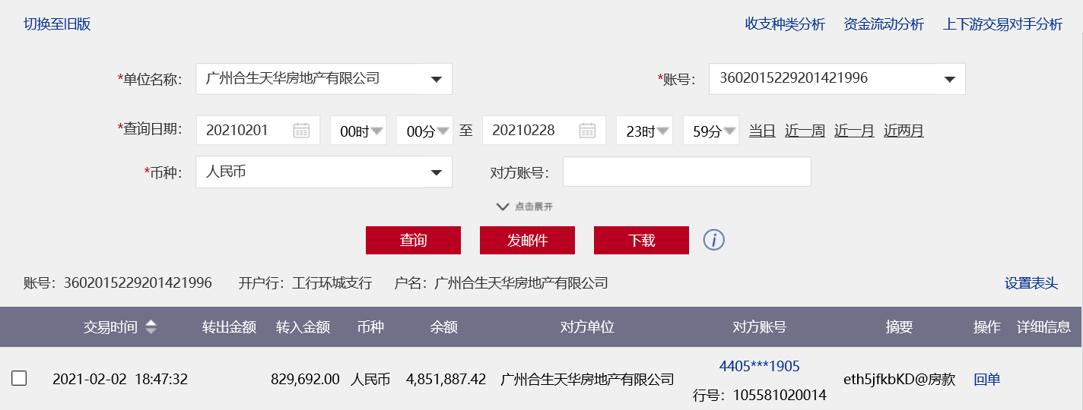

中国工商银行股份有限公司广州环城支行（1588）
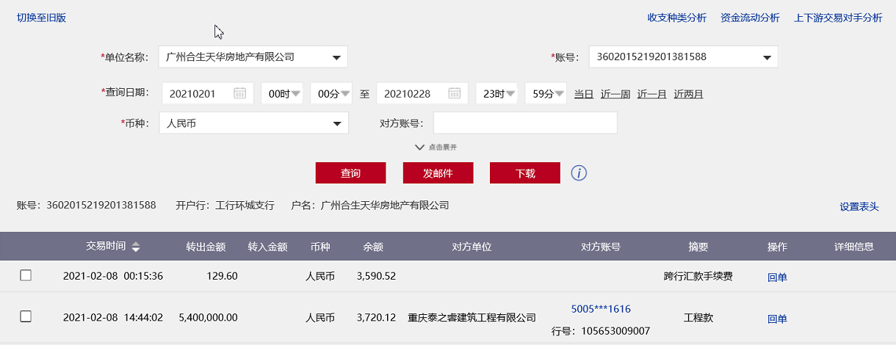

中国工商银行股份有限公司广州环城支行（1748）
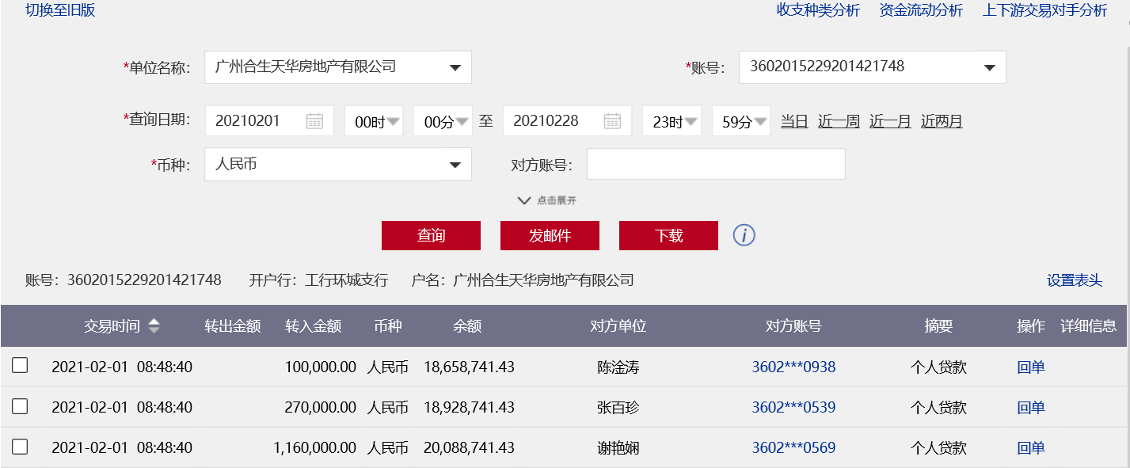
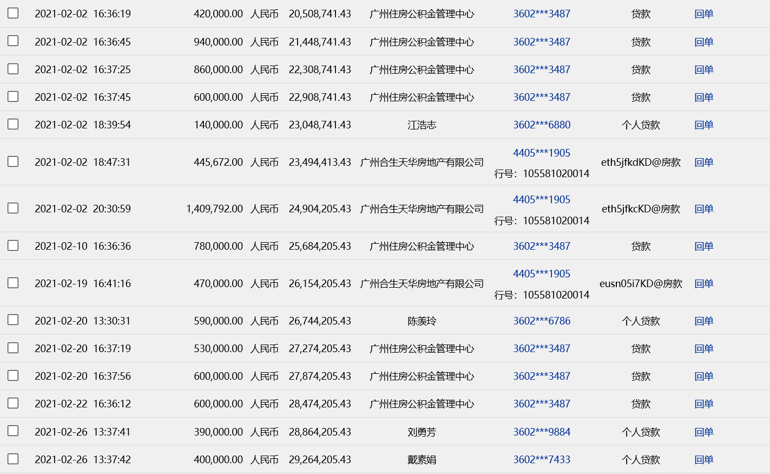

广州银行股份有限公司晓港支行（2010）
